МІНІСТЕРСТВО ОСВІТИ І НАУКИ УКРАЇНИ

ОДЕСЬКИЙ НАЦІОНАЛЬНИЙ ПОЛІТЕХНІЧНИЙ УНІВЕРСИТЕТ

Інститут комп’ютерних систем

Кафедра «Інформаційних систем»

Лабораторна робота №5

З дисципліни: «Операційні системи»

**Тема: «Основи використання скриптової мови інтерпретатору**

**оболонки командного рядку»**

Виконав:

Студент групи АІ-205

Боднар Арсеній

Викладач:

Блажко О.А.

Одеса 2021

**Мета роботи:** придбання навичок автоматизації керування ОС з використанням скриптової мови інтерпретатору оболонки командного рядку.

**2 Завдання до виконання**

Завдання 2.1

Розробіть програму MyOSParam на мові BASH, яка виводить на екран лише окремі

дані про параметри поточного стану ОС з віртуальної файлової системи procfs у

відповідності із варіантом з таблиці 3.

Програма повинна:

1) отримувати назву параметру з командного рядка;

2) знаходити значення параметру у відповідному файлі

3) виводити на екран значення параметру та опис призначення параметру

українською мовою.

Завдання 2.2 Розробіть програму на мові BASH, яка виконує дії у відповідності з

варіантом, представленим у таблиці 4:

− my_create_file – створити файл;

− my_create_directory – створити каталог (команда mkdir);

− my_change_directory – змінити назву каталогу (команда mv);

− my_change_file – змінити назву файлу (команда mv);

− my_delete_file – видалити файл (команда rm);

− my_delete_directory – видалити каталог (команда rmdir).

Для всіх варіантів передбачається наступний опис кроків алгоритму роботи програми:

1) запропонувати ввести назву об’єкту, використовуючи українське запрошення;

2) перевірити присутність об’єкту (для команд видалення або зміни) або відсутність

об’єкту (для команд створення) з такою назвою у файловій підсистемі, використовуючи відповідні команди та файли;

3) якщо об’єкт відсутній (для команд видалення або зміни) або присутній (для команд створення), тоді вивести на екран відповідне повідомлення про помилку та завершити роботу програми;

4) якщо назва об’єкту не відповідає вказаному обмеженню, тоді вивести на екран

відповідне повідомлення про помилку та завершити роботу програми;

5) якщо назва об’єкту відповідає вказаному обмеженню, виконати відповідну

команду.

У кроках алгоритму об’єктом може виступати файл або каталог, в залежності від

варіанту завдання.

Для перевірки правильності роботи програми необхідно:

− для команд видалення або зміни - попередньо створити об’єкт, виконати програму,

а потім ще раз її виконати, що привести до помилки;

− для команд створення - попередньо видалити об’єкт, виконати програму, а потім

ще раз її виконати, що привести до помилки.

Завдання 2.3 В попередній лабораторній роботі ви створили файл CSV-формату за

пунктом 2.2.3. Розробіть програму на мові BASH, яка автоматично:

− читає зміст файлу з урахуванням табличної структури (рядки, стовпчики),

використовуючи перенаправлення потоку;

− створює каталог з назвою, співпадаючою з назвою 3-го стовпчика таблиці файлу;

− у створеному каталозі створює файли, назви яких співпадають зі значеннями 3-го

стовпчика таблиці файлу.

Скріншоти виконаних завдань:

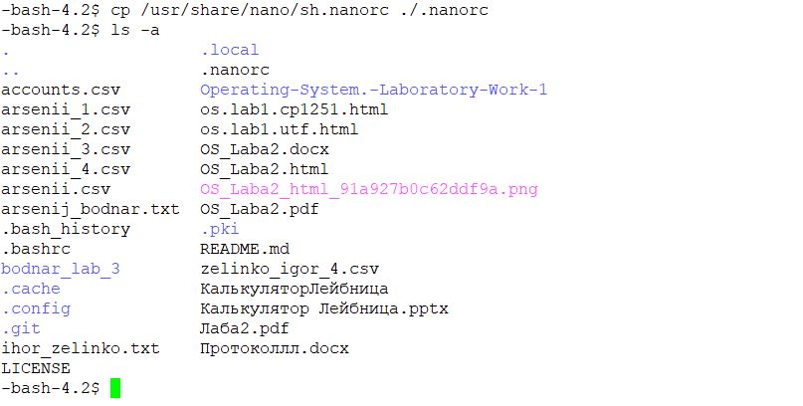

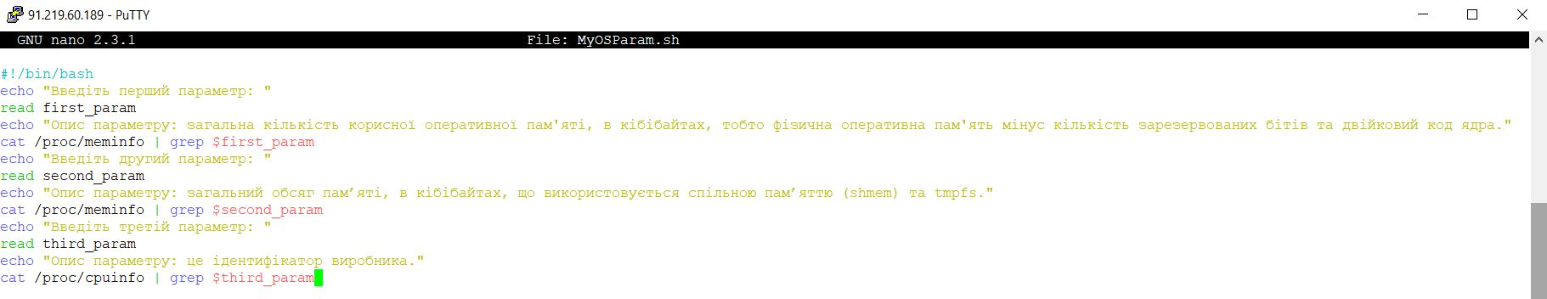

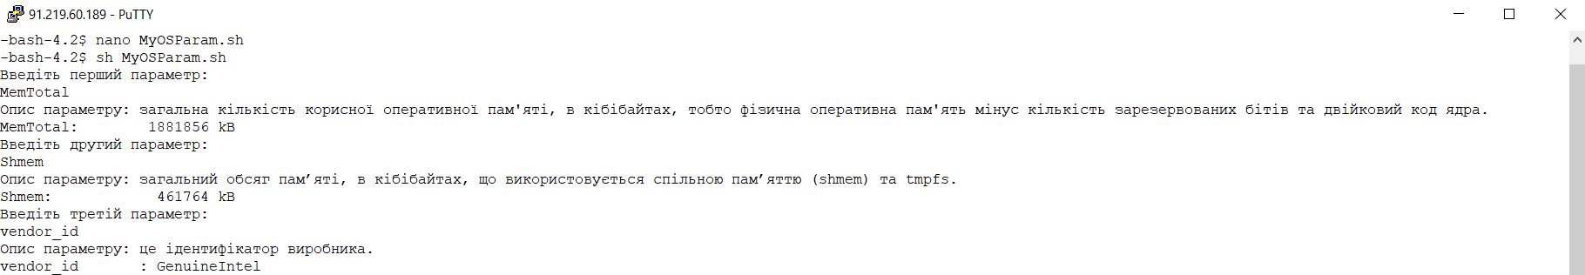

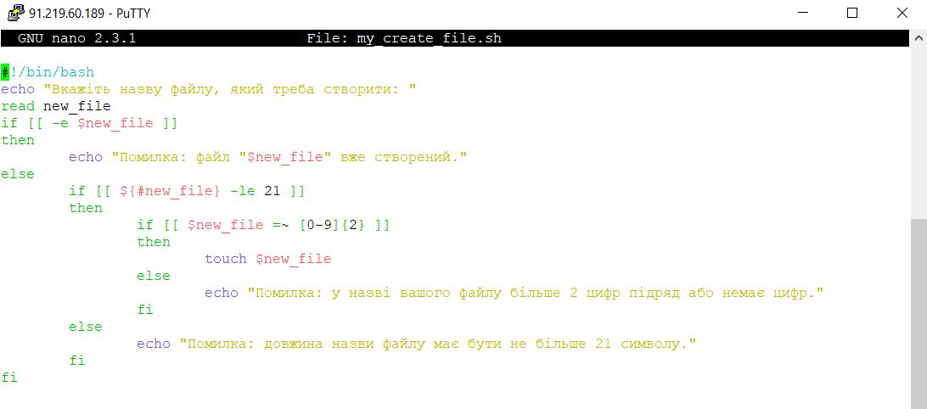

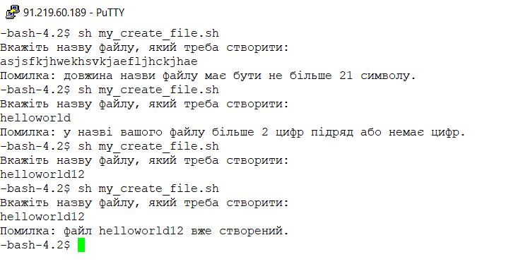

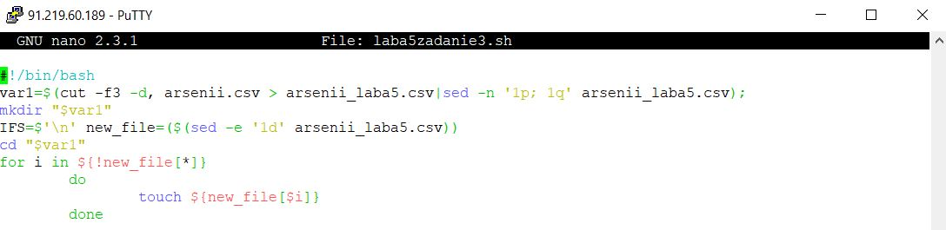

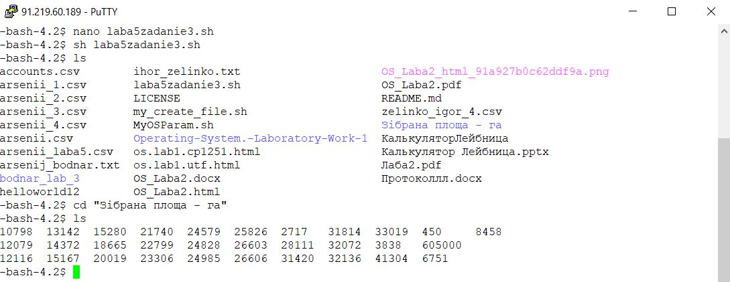

**Висновок:** В ході цієї лабораторної роботи були придбані навички автоматизації керування ОС з використанням скриптової мови інтерпретатору оболонки командного рядку.